**Сервис менеджер. Специалист по оформлению доставки.**

Если покупатель приносит в магазин старый товар и хочет сдать его в Утилизацию, то сервис-менеджер магазина оформляет документ «Возврат от покупателя в магазин» с типом документа «Прием отходов потребления, бытовой техники» и проводит его в статусе «Обработан». При этом статусе документ делает все движения. При участии товара-отхода в акции «Утилизация» (сдай старый товар и получи скидку на новый), при подборе отхода есть возможность выбрать акцию и прочитать ее описание клиенту. Если товар участвует только в одной акции, то она подтянется автоматически.

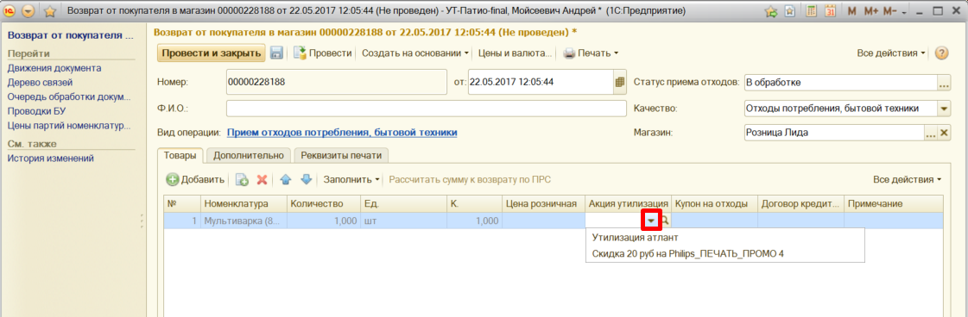

Для просмотра информации об акции необходимо открыть акцию (нажать на лупу). Если в акции заполнен купон, то он подтянется в колонку «Купон на отходы».

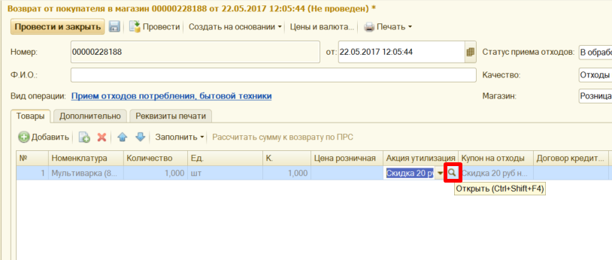

После проведения документа, можно распечатать купон. Нажав кнопку «Печать» - Акт приемки БТ (с купонами).

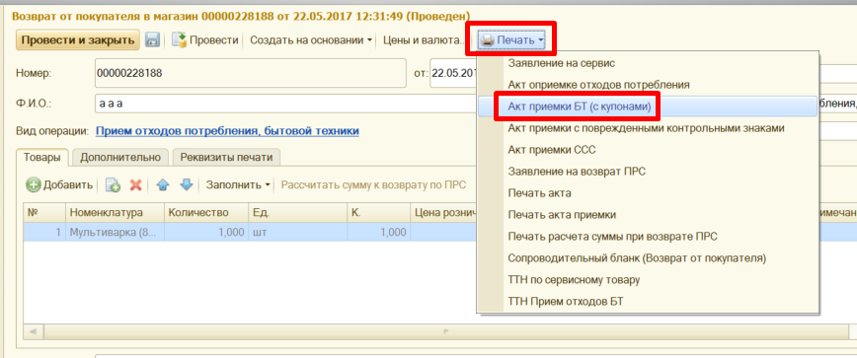

Если клиент не может самостоятельно в магазин принести технику, которую желает сдать в утилизацию, он может воспользоваться услугой «Заявка на транспорт». Заявку на транспорт можно оформить как в магазине, так и по короткому номеру 275.

Заявка на транспорт в магазине

Документ находится в меню «Документы» в интерфейсе «Розничный магазин».

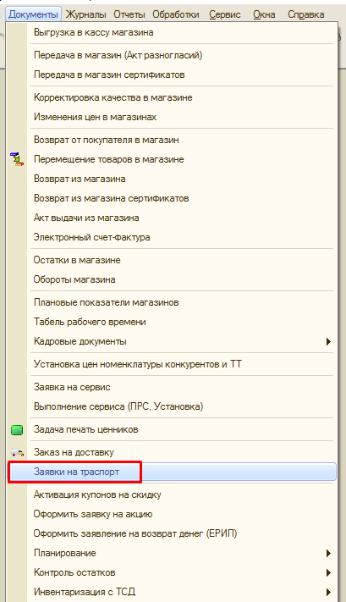

Для отображения заявок по своему магазину, необходимо внести название торговой точки.

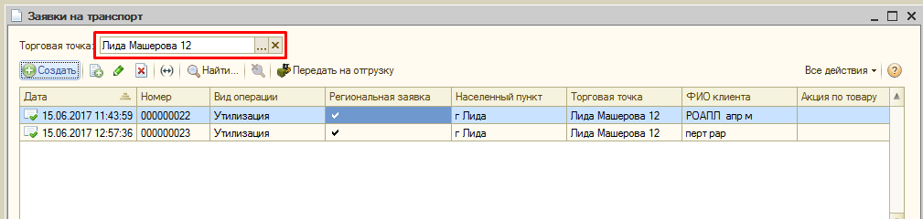

Минские магазины не могут отсортировать заявки по своему магазину. Однако, можно отсортировать заявки по всем магазинам города Минска. Для этого необходимо настроить поиск по полю Региональная заявка=Нет.

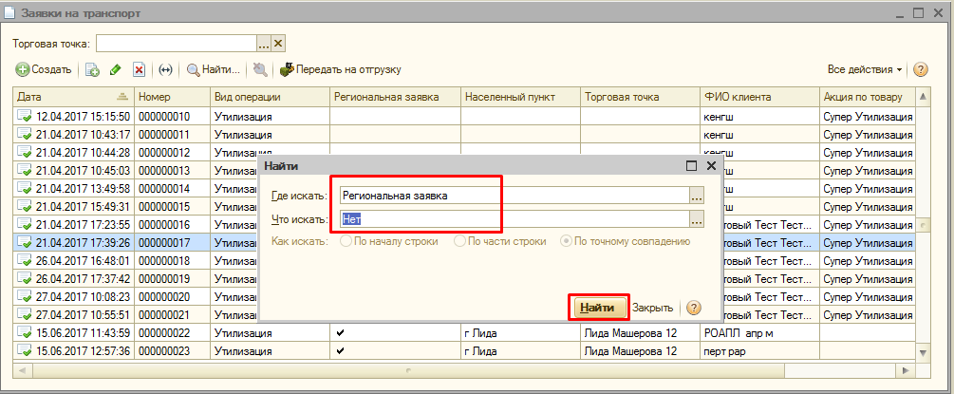

Для создания новой заявки нажимаем кнопку «Создать».

У специалистов из регионов по умолчанию установлен признак «Региональная заявка». Для магазинов города Минска данный признак устанавливать не нужно, по умолчанию он снят.

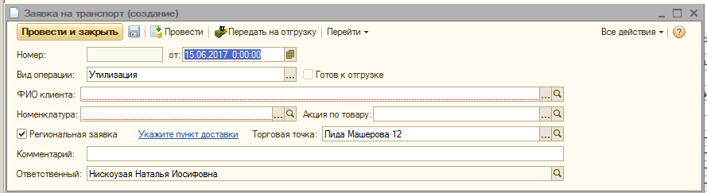

Заполнение заявки начните с указания пункта доставки.

Вводим название населенного пункта. В нижнем окне отображаются магазины из которых осуществляется доставка в данный населенный пункт. Нажимаем кнопку «Выполнить».

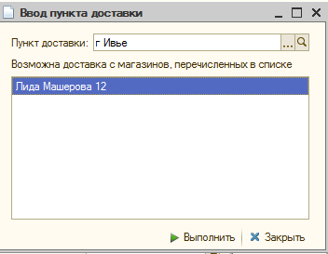

Выбираем Торговую точку, если она не выбралась автоматически. Для внесения имени клиента нажимаем на три точки в конце поля. Затем нажимаем кнопку «Создать».

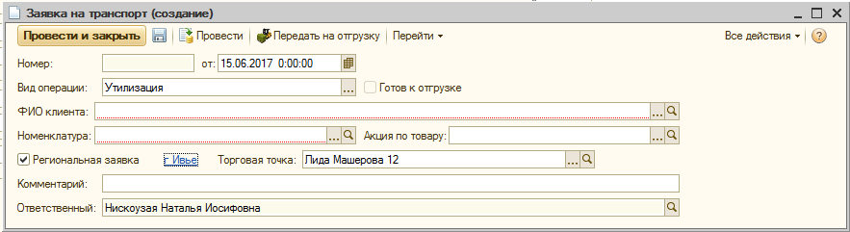

Обязательно заполняем ФИО клиента, мобильный номер с кодом. Желаемую дату доставки, адрес.

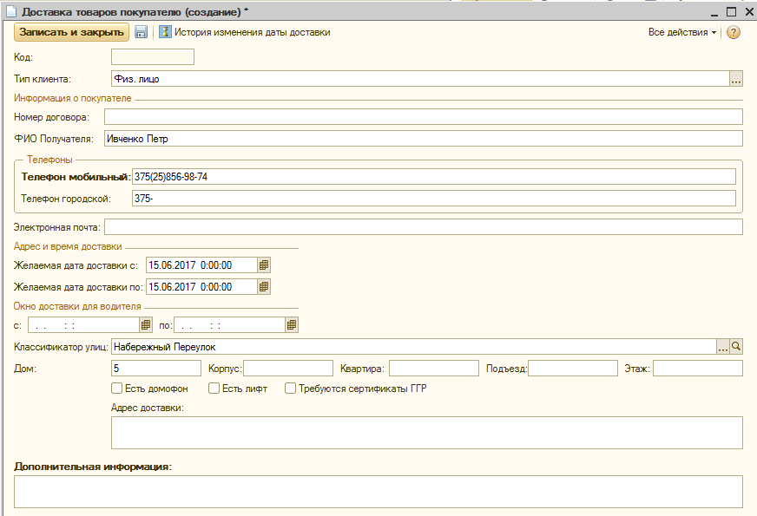

Выбираем из списка нового созданного клиента.

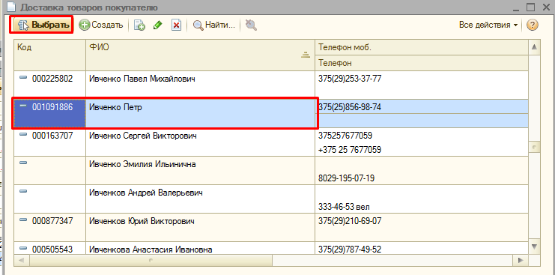

В графе «Номенклатура» вносится номенклатура-отход (код ТНВЭД).

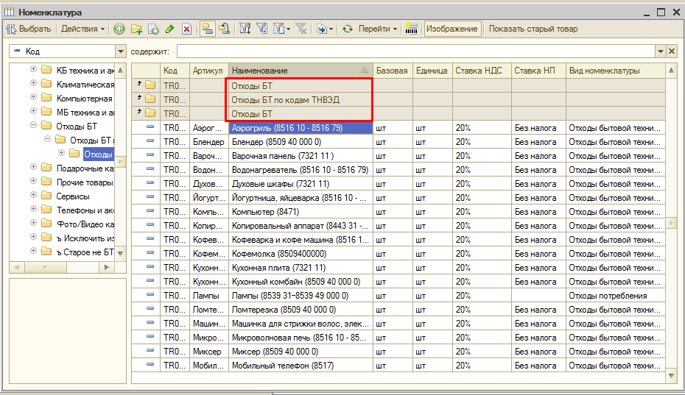

В поле «Акция по товару» есть возможность выбрать акцию и прочитать ее описание клиенту. Если товар участвует только в одной акции, то она подтянется автоматически. Если акции по товару нет, то поле заполнять не нужно.

Заявку необходимо провести и передать на отгрузку.

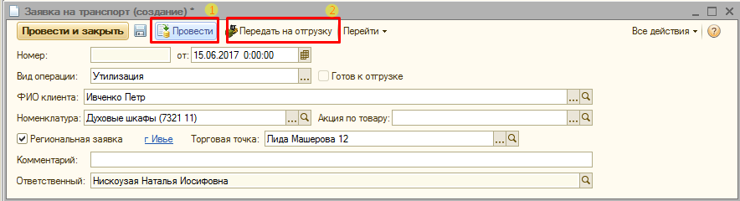

Заявку так же можно передать на отгрузку из списка документов.

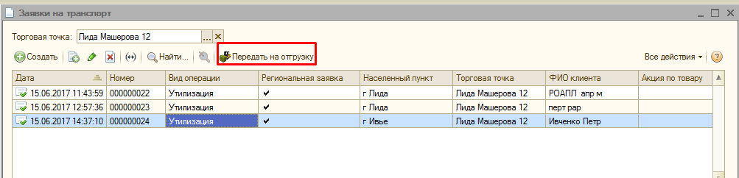

У заявки, которая передана на отгрузку установлен признак «Готов к отгрузке».

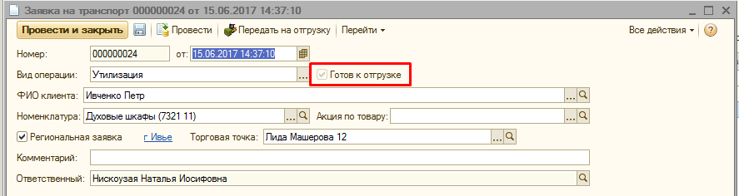

После того как у заявки установлен признак «Готов к отгрузке», заявка отображается на закладке «Логистика» в рабочем месте менеджера по доставке.

Если клиенту нужен купон в данный момент для применения его в магазине и он обещает вернуть утилизируемый товар взамен на доставленный новый, то создается «Возврат от покупателя в магазин» с видом операции «Прием отходов потребления, бытовой техники» и проводится в статусе «В обработке». Из такого документа можно распечатать купон. Заявку на транспорт можно создать на основании документа.

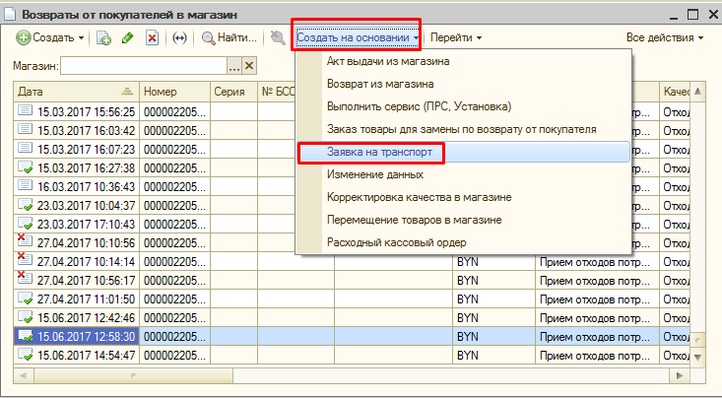

Автоматически в заявке на транспорт заполняется «Номенклатура», «Акция по товару», признак региональности, если он необходим. В поле «Комментарий» указывается ФИО клиента. Необходимо указать пункт доставки и заполнить информацию о клиенте. Передавать на отгрузку такую заявку необходимо вручную.

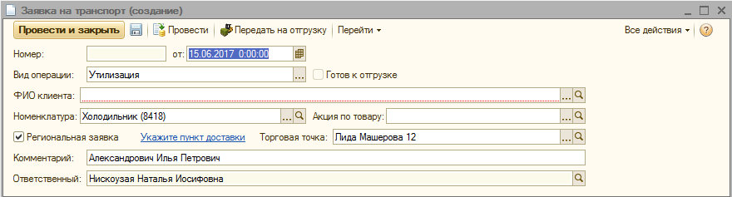

Рабочее место менеджера по доставке

Особенности данных документов при подборе заказов в рейс, это то, что в реквизите «Склад упаковочных листов» указано пустое значение. Можно настроить дополнительный отбор, который будет показывать только заявки на транспорт.

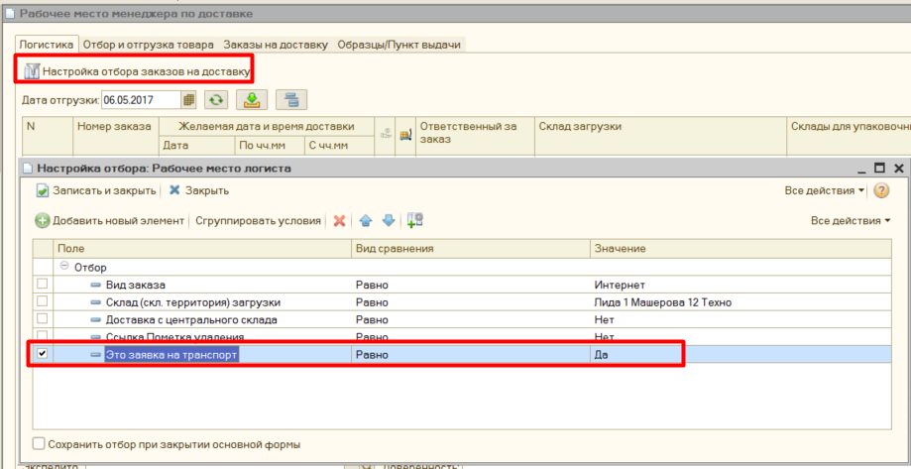

При формировании рейса в закладке «Товары» у данного товара не будет качества.

На закладке «Маршруты» указываются дополнительные точки загрузки машины.

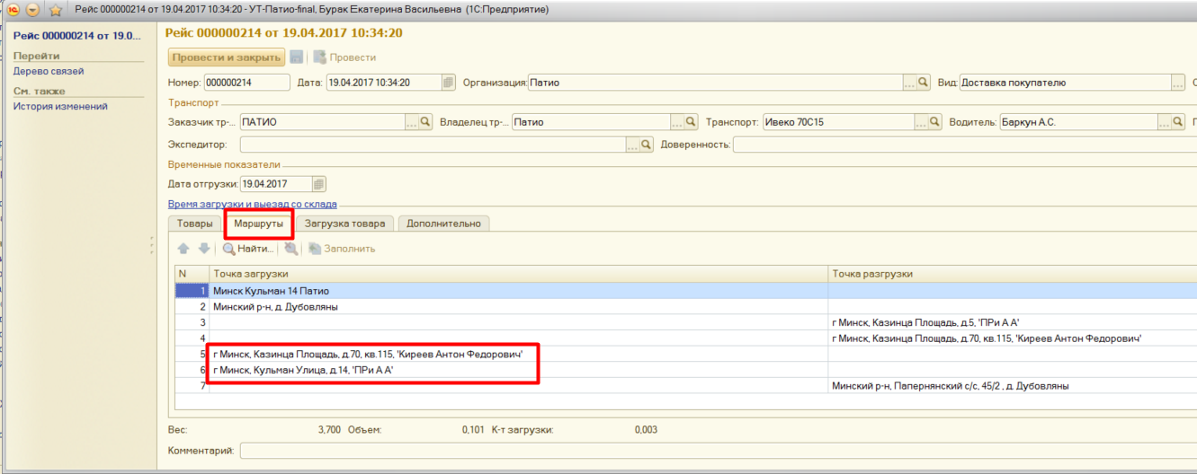

При подтверждении рейса сводные заказы по доставке товара для «Утилизации» создадутся так же автоматически. Сводный на отбор будет по умолчанию «Отобран», дня внесения БСО необходимо воспользоваться кнопкой «БСО».

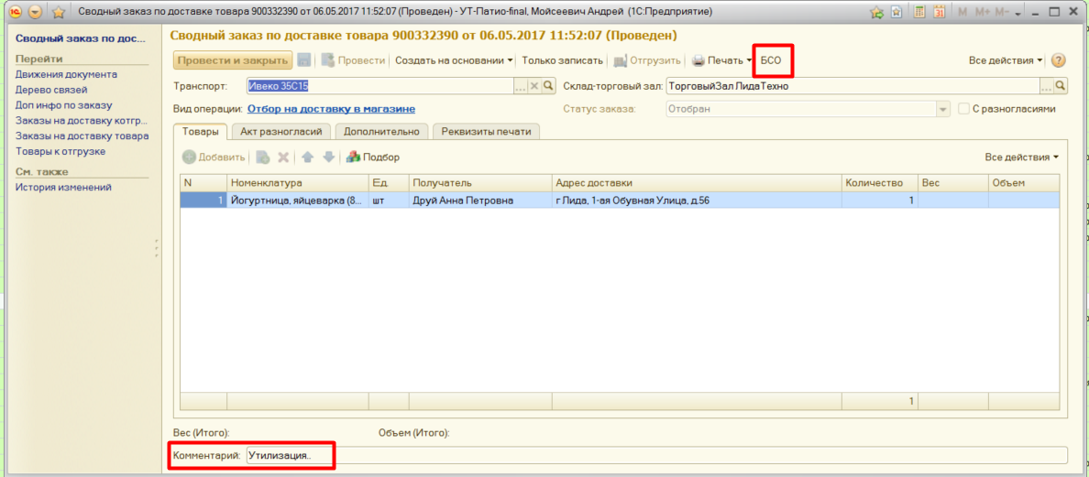

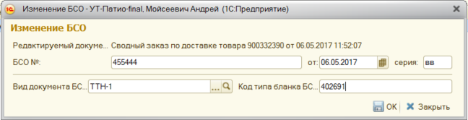

После ввода номера БСО можно распечатать накладную, акт приема и купон (если он полагается покупателю). «Печать»- «ТТН Прием отходов БТ», «Акт приемки БТ (с купонами)».

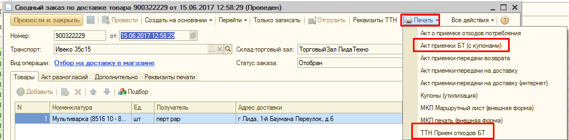

В распечатанном купоне будет указано ФИО клиента, которому данный купон полагается при возврате старого товара.

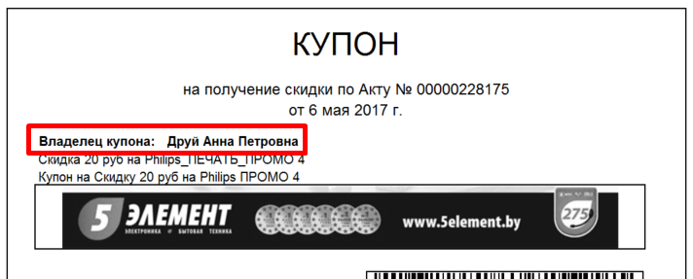

Если товар, который необходимо забрать у клиента не участвует в акции, по которой выдается купон или купон был применен онлайн, программа при печати выдаст сообщение.

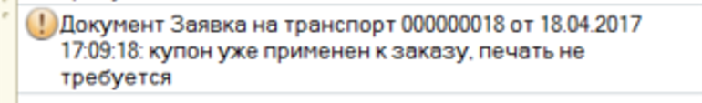

Сводный заказ по доставке товара с видом операции «Доставка покупателю» по умолчанию будет «Готов к отгрузке». Его необходимо отгрузить с другими сводными из рейса при передаче документов водителю.

При отгрузке рейса, сервис-менеджеру магазина придет задача.

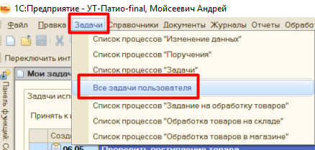



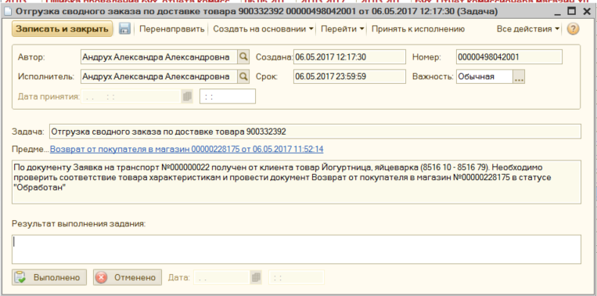

ИЛИ при работе в тонком клиенте (МКП)

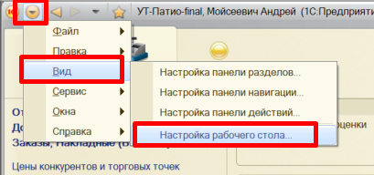

Добавить форму «Задача. Мои задачи» в правую колонку рабочего стола и нажать «ОК».

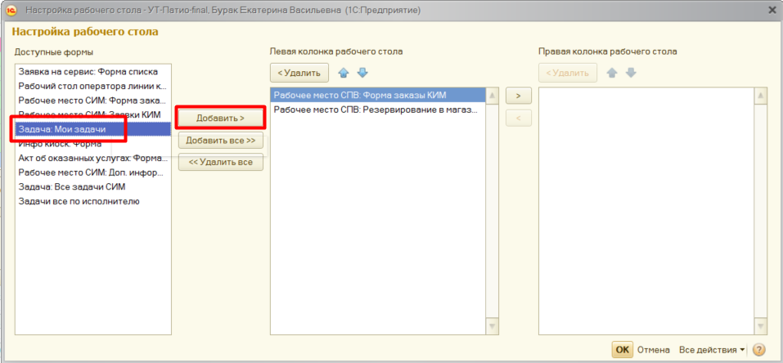

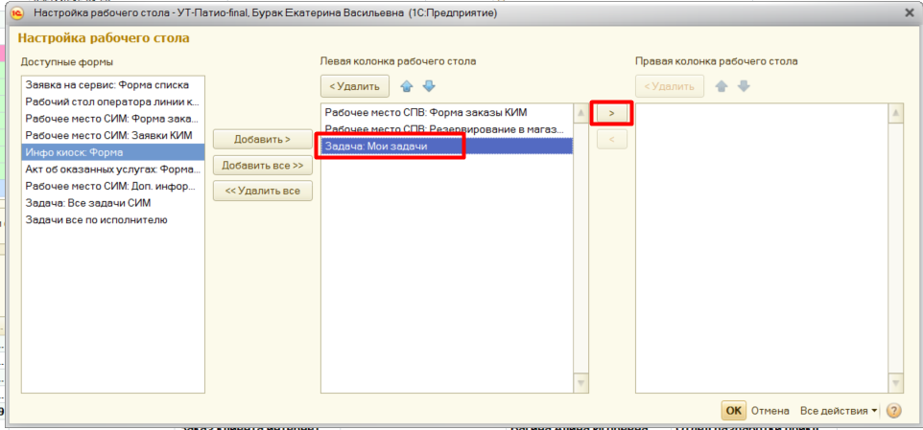

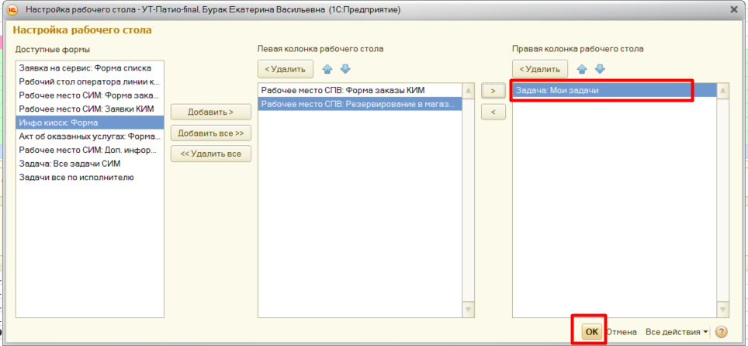

Ваши задачи всегда будут на рабочем столе.

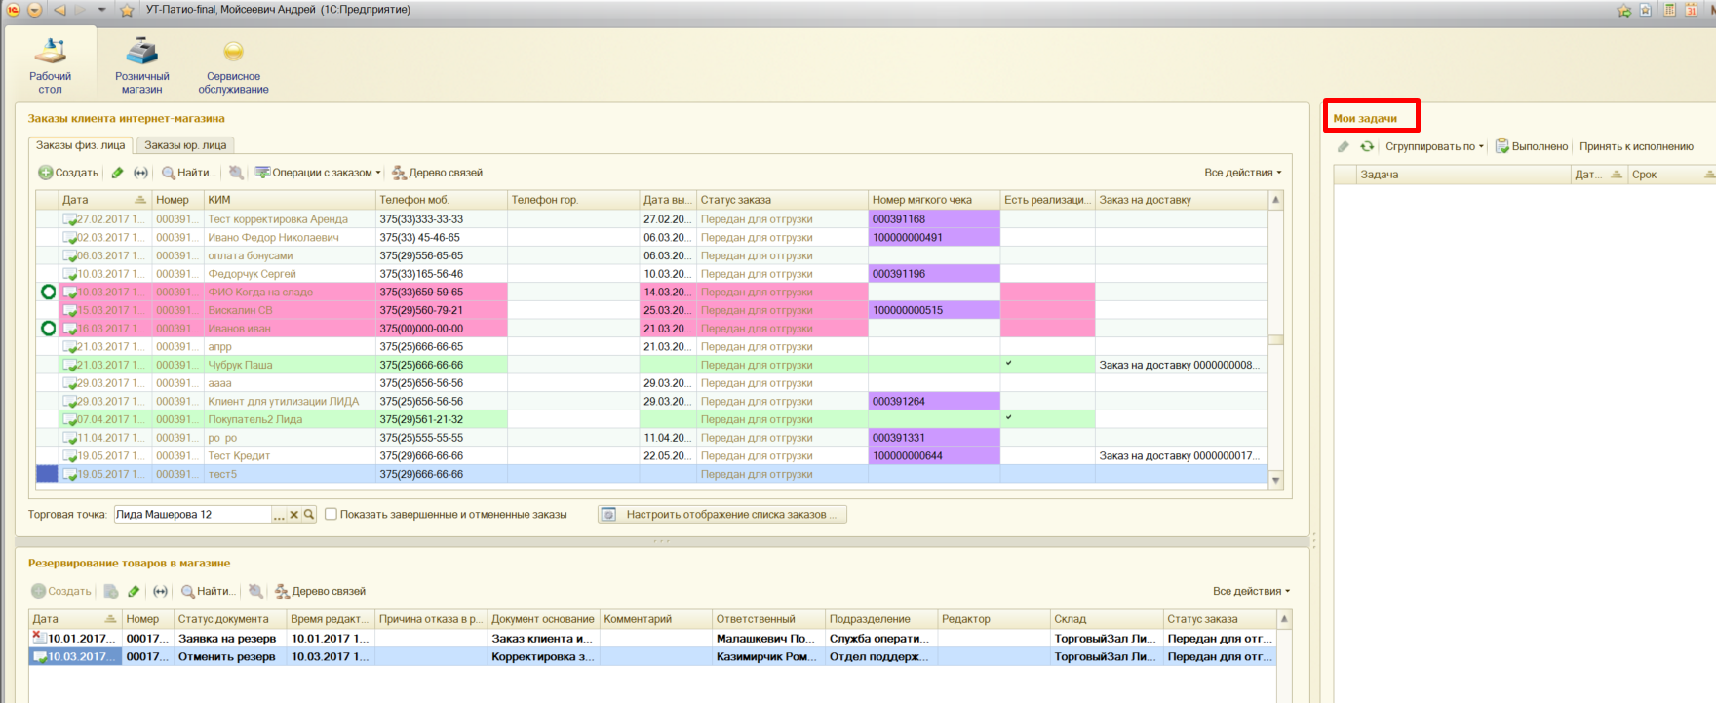

Для работы с задачей ее необходимо принять к исполнению.

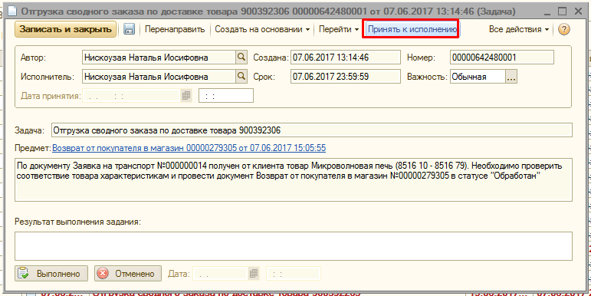

Под учетной записью сотрудника работающего в магазине «Техно» склад автоматически подставляется «Патио». Это только при создании возврата от покупателя в магазин из задачи.

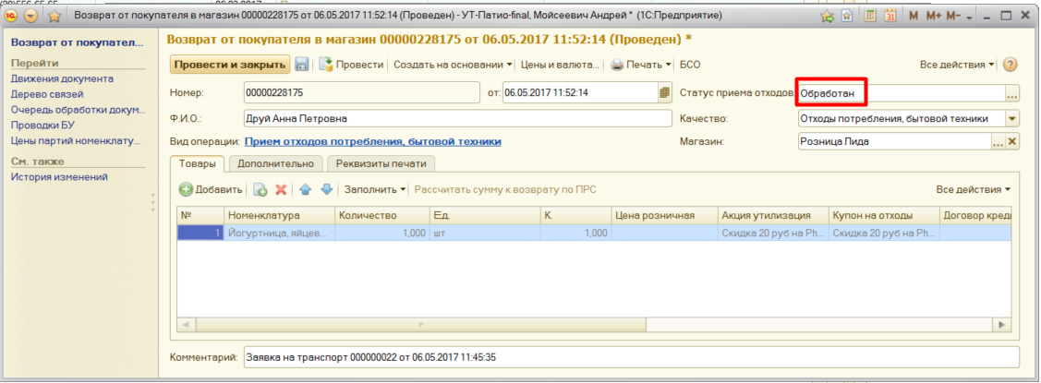

В задаче указываем комментарий и нажимаем кнопку «Выполнено».

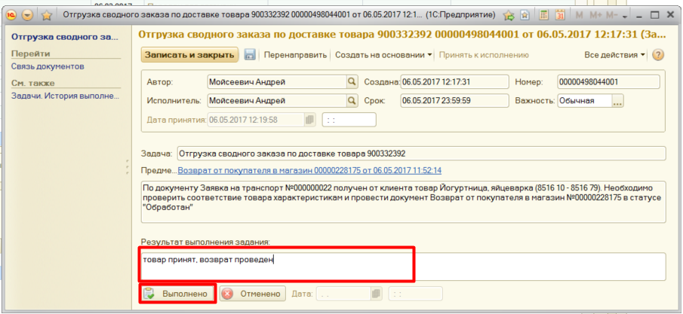

Если товар не доставлен на склад, покупатель отказался его возвращать или его не было дома, то возврат остается в статусе «В обработке». И задача так же выполняется. Проводить повторно документ «Возврат от покупателя в магазин» в такой ситуации не нужно.

Разногласия в рейсе так же оформлять не нужно.

Заявка на транспорт повторно в маршрутизацию не попадает. Для приезда машины к клиенту в другой день оформляется новая заявка на транспорт.

Закрытие документа «Заявка на транспорт»

Если документ «Заявка на транспорт» передан для отгрузки, но клиент отказался от данной услуги, на основании документа «Заявка на транспорт» создается документ «Закрытие заявок на транспорт».

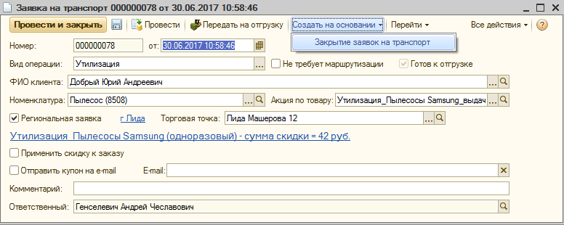

В новом документе ничего заполнять не нужно, программа заполнила все автоматически его просто необходимо провести.

